大阪の統計データ集 データの探し方

分野 | 労働・賃金 | 項目 | 有効求人倍率・職業紹介状況・雇用保険給付状況
データ元 | 大阪労働局
URL | https://jsite.mhlw.go.jp/osaka-roudoukyoku/jirei_toukei/sijo/_121307.html
最終更新日 | 令和7年5月30日

1 | 月次データの探し方  ※ここでは令和6年11月のデータを探します
① | 「令和7年1月号（令和6年11月内容）」（下図のA）をクリック。
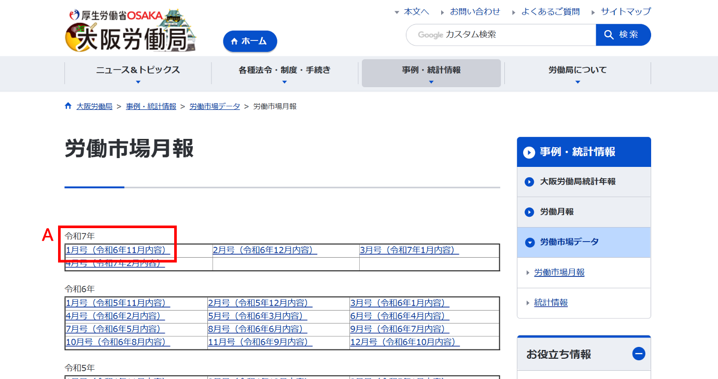
出典：「労働市場月報」（大阪労働局）https://jsite.mhlw.go.jp/osaka-roudoukyoku/jirei_toukei/sijo/_121307.htmlを加工して作成
② | 「1.近畿の有効求人倍率の推移」（下図のB）をクリック。
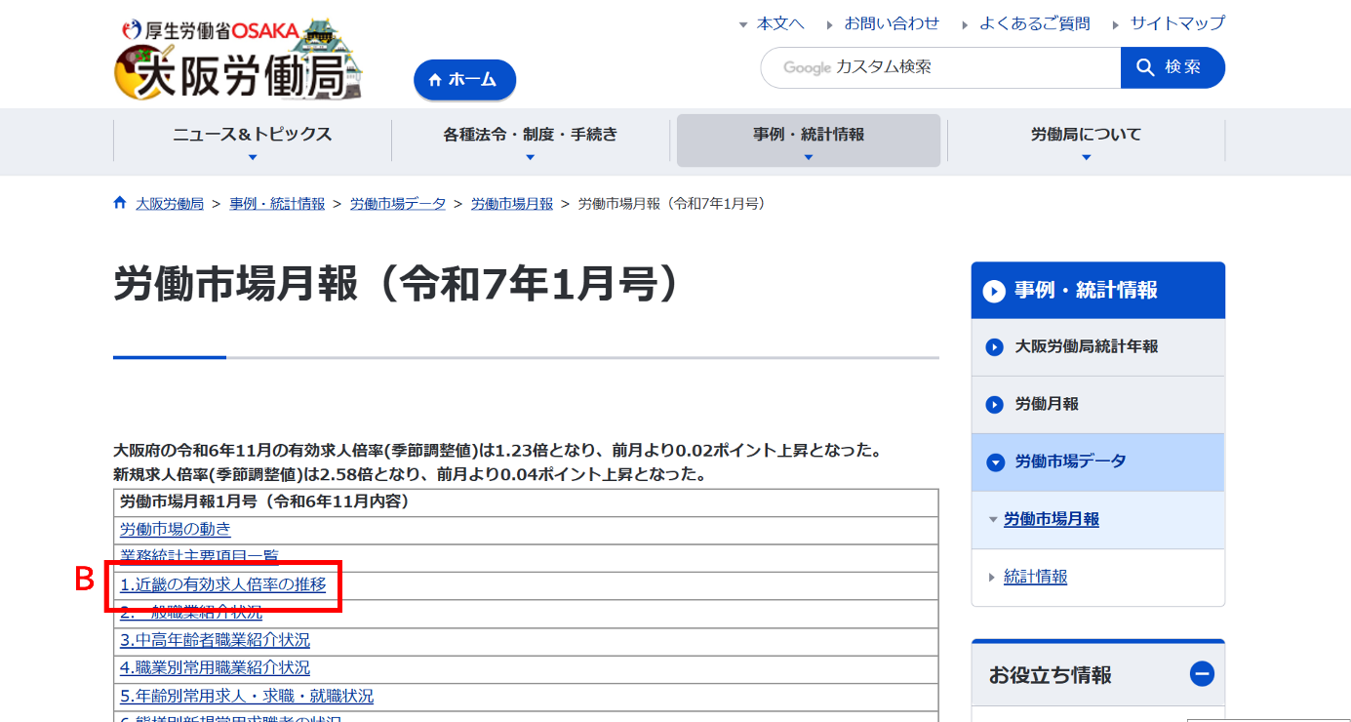
出典：「労働市場月報」（大阪労働局）https://jsite.mhlw.go.jp/osaka-roudoukyoku/jirei_toukei/sijo/_121307/2025_geppou_1gatsu.htmlを加工して作成
③ | 大阪府の令和6年11月の有効求人倍率（下図のC）があります。
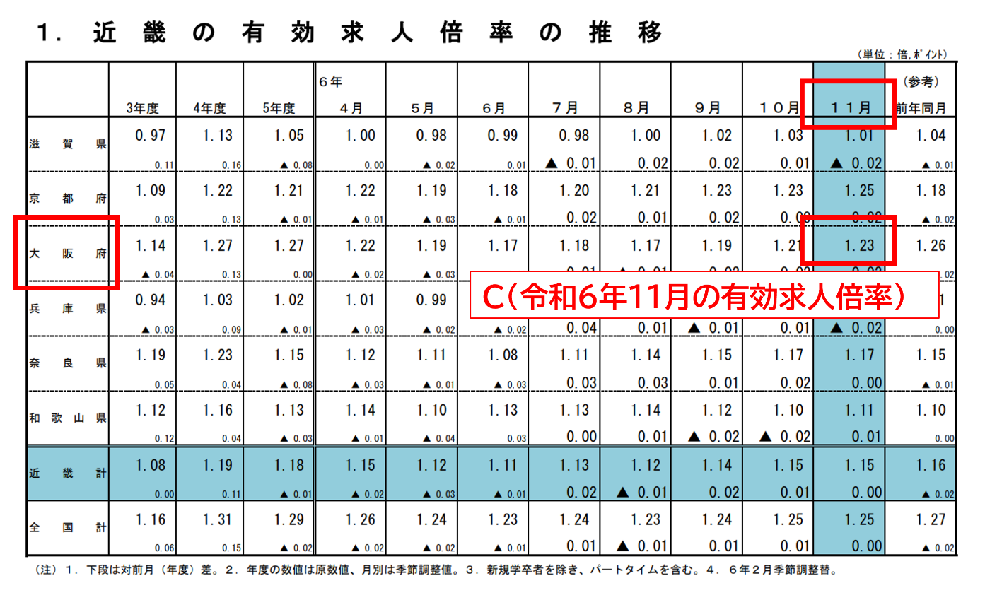
出典：「近畿の有効求人倍率の推移」（大阪労働局）https://jsite.mhlw.go.jp/osaka-roudoukyoku/content/contents/002106475.pdfを加工して作成

2 | 年度次データの探し方  ※ここでは令和5年度のデータを探します
① | 上記の月次データ内に令和5年度の有効求人倍率（下図のA）があります。
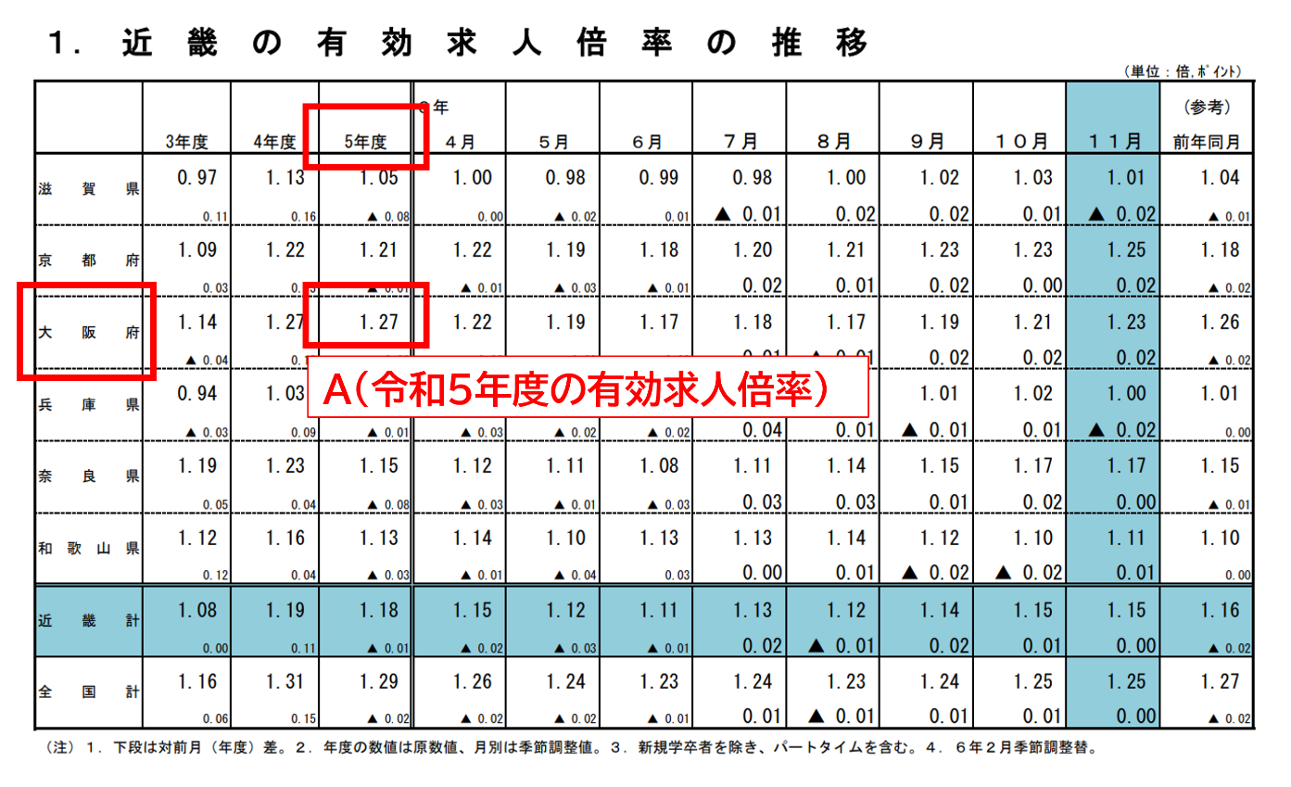
出典：「近畿の有効求人倍率の推移」（大阪労働局）https://jsite.mhlw.go.jp/osaka-roudoukyoku/content/contents/002106475.pdfを加工して作成

3 | 職業紹介状況（一般、年度次・月次）データの探し方  ※ここでは令和5年度の月平均と令和6年11月のデータを探します
① | 「令和7年1月号（令和6年11月内容）」（下図のA）をクリック。
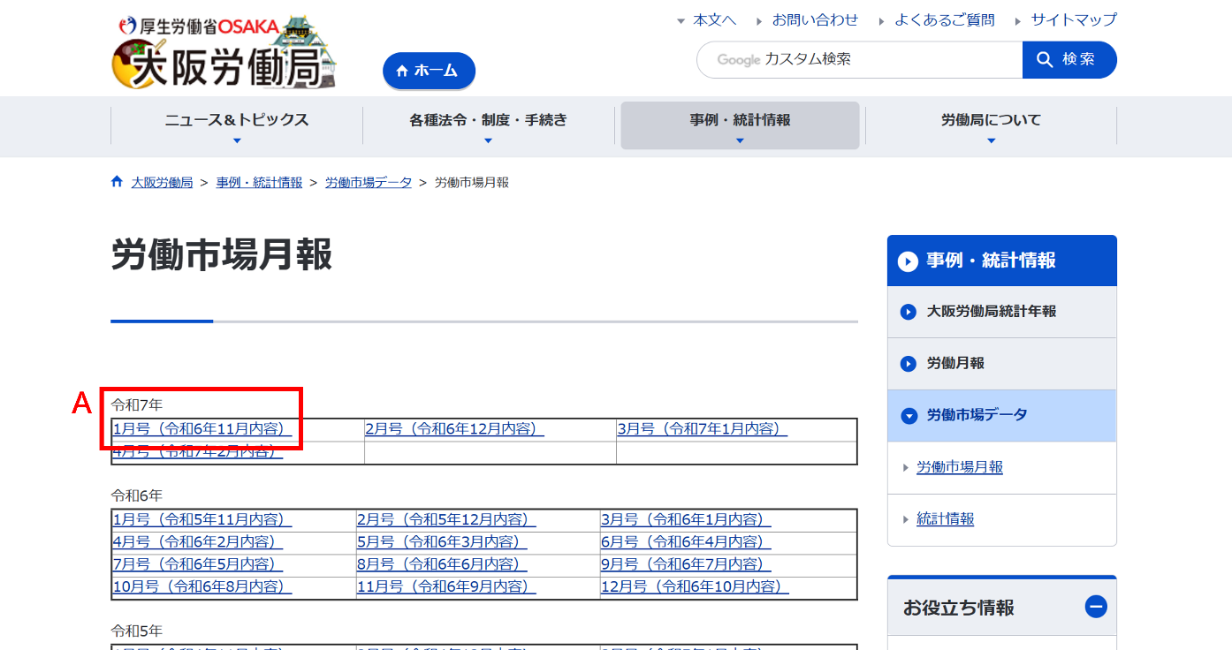
出典：「労働市場月報」（大阪労働局）https://jsite.mhlw.go.jp/osaka-roudoukyoku/jirei_toukei/sijo/_121307.htmlを加工して作成
② | 「2.一般職業紹介状況」（下図のB）をクリック。
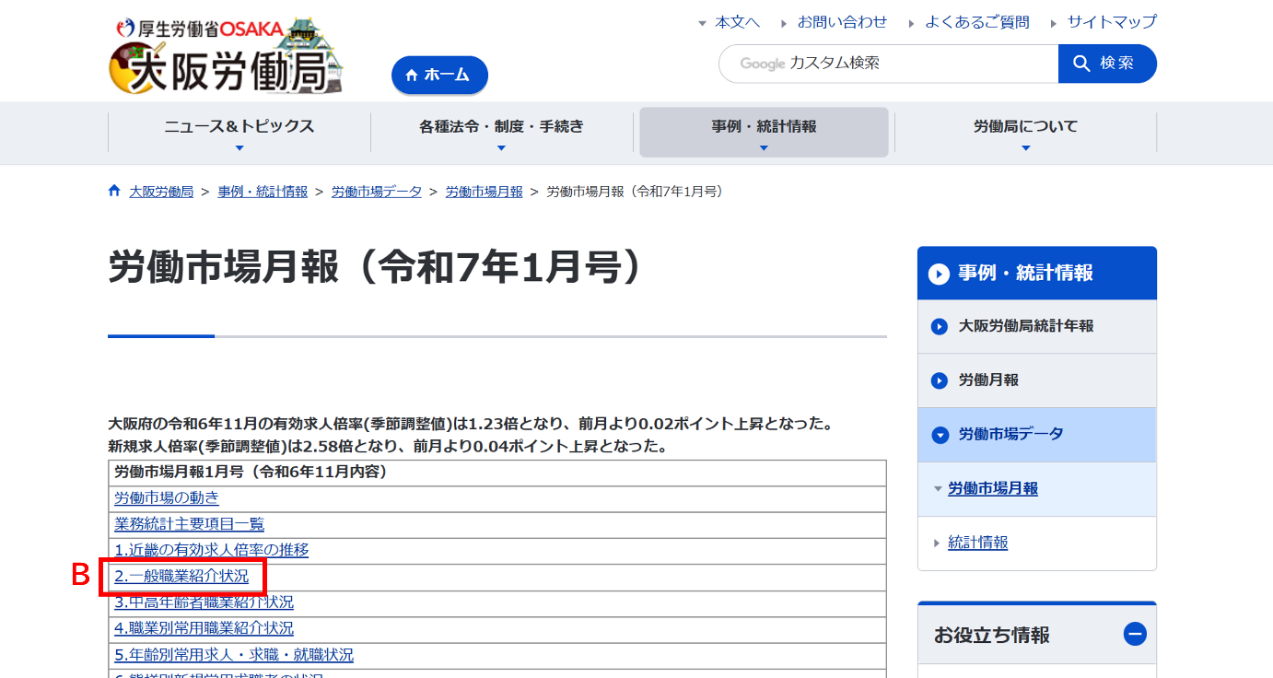
出典：「労働市場月報」（大阪労働局）https://jsite.mhlw.go.jp/osaka-roudoukyoku/jirei_toukei/sijo/_121307/2025_geppou_1gatsu.htmlを加工して作成
③ | 令和5年度の新規求人数の月平均（下図のC）、令和6年11月の新規求人数（下図のD）があります。
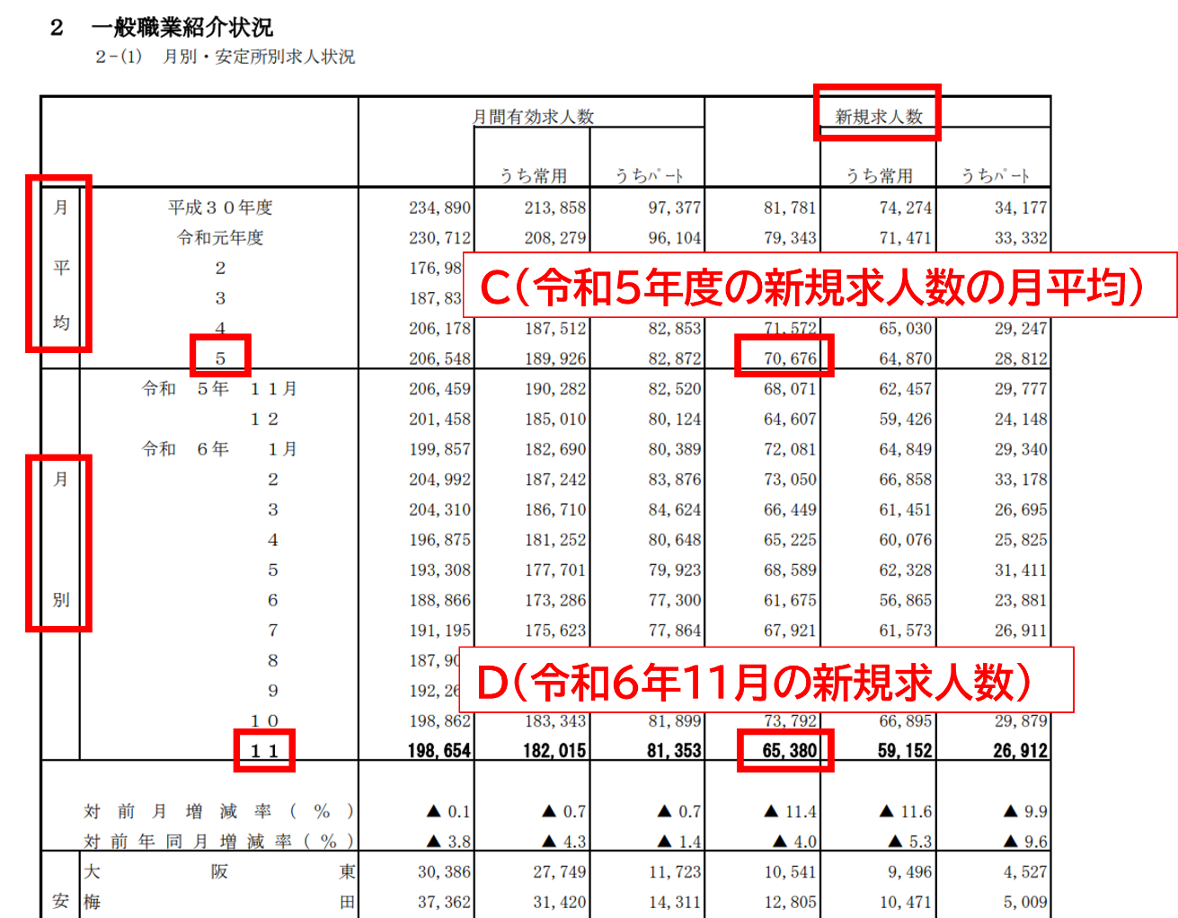
出典：「一般職業紹介状況」（大阪労働局）https://jsite.mhlw.go.jp/osaka-roudoukyoku/content/contents/002106480.pdfを加工して作成
④ | 令和5年度の充足数の月平均（下図のE）、令和6年11月の充足数（下図のF）があります。
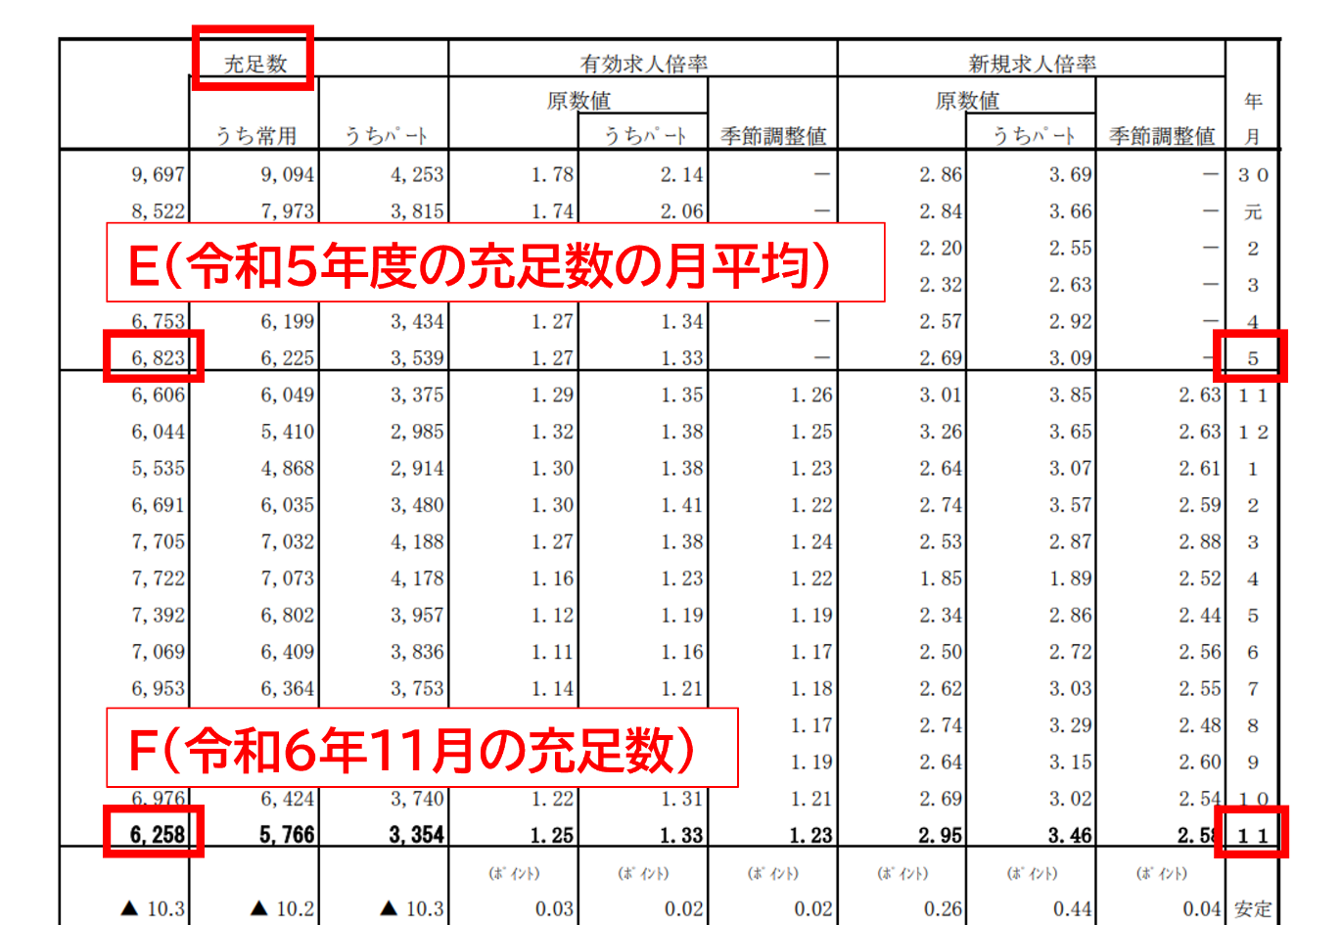
出典：「一般職業紹介状況」（大阪労働局）https://jsite.mhlw.go.jp/osaka-roudoukyoku/content/contents/002106480.pdfを加工して作成
4 | 職業紹介状況（中高年齢者、年度次・月次）データの探し方  ※ここでは令和5年度の月平均と令和6年11月のデータを探します
① | 「令和7年1月号（令和6年11月内容）」（下図のA）をクリック。
 | 出典：「労働市場月報」（大阪労働局）https://jsite.mhlw.go.jp/osaka-roudoukyoku/jirei_toukei/sijo/_121307.htmlを加工して作成
② | 「3.中高年齢者職業紹介状況」（下図のB）をクリック。
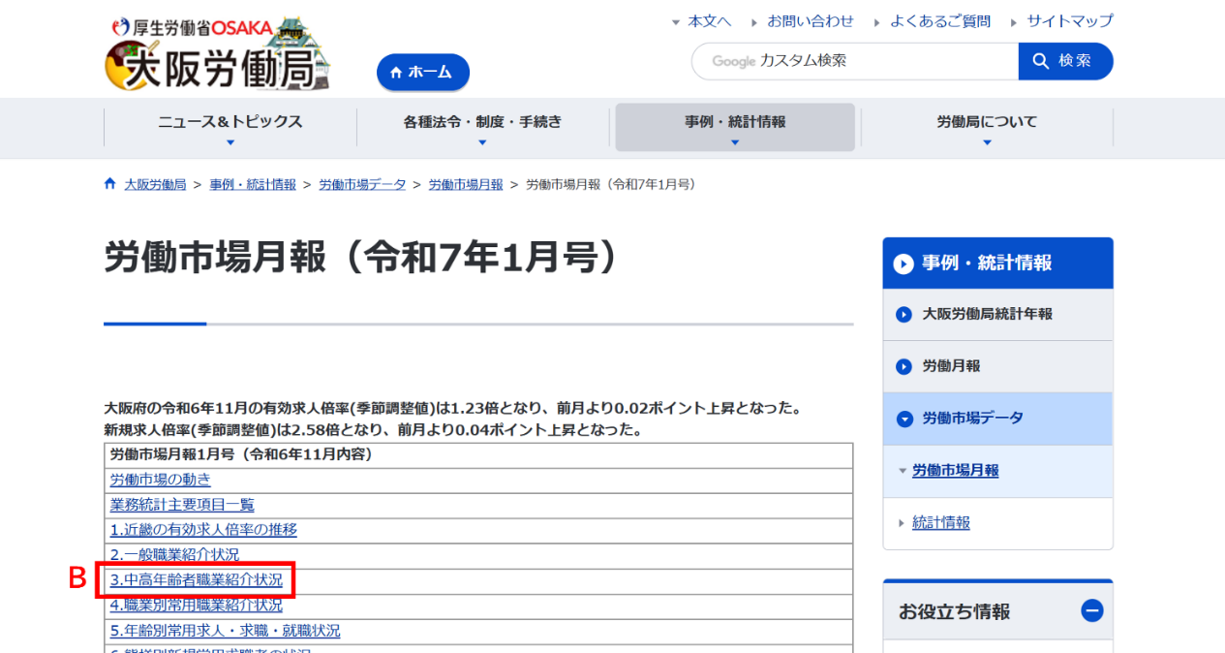
出典：「労働市場月報」（大阪労働局）https://jsite.mhlw.go.jp/osaka-roudoukyoku/jirei_toukei/sijo/_121307/2025_geppou_1gatsu.htmlを加工して作成
③ | 令和5年度の新規求職申込件数の月平均（下図のC）、令和5年度の就職件数（下図のD）、令和6年11月の新規求職申込件数（下図のE）、令和6年11月の就職件数件数（下図のF）があります。
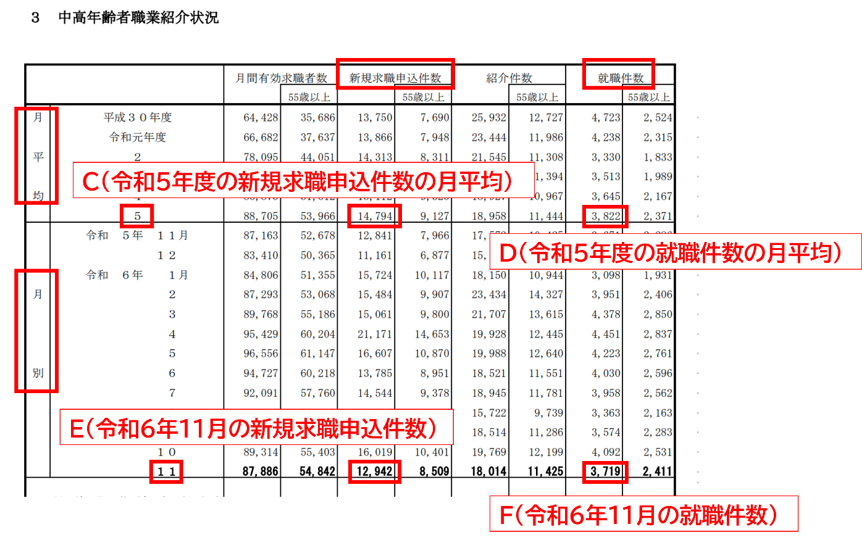
出典：「中高年齢者職業紹介状況」（大阪労働局）https://jsite.mhlw.go.jp/osaka-roudoukyoku/content/contents/002106483.pdfを加工して作成

5 | 雇用保険給付状況（年度次・月次）データの探し方  ※ここでは令和5年度の月平均と令和6年11月のデータを探します
① | 「令和7年1月号（令和6年11月内容）」（下図のA）をクリック。
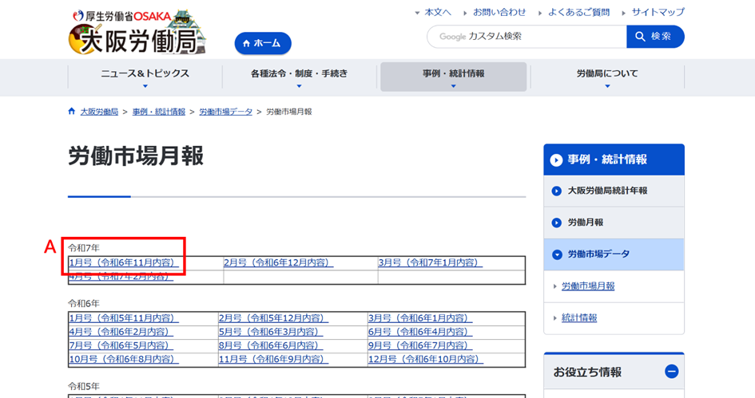
出典：「労働市場月報」（大阪労働局）https://jsite.mhlw.go.jp/osaka-roudoukyoku/jirei_toukei/sijo/_121307.htmlを加工して作成
② | 「7.雇用保険業務取扱状況」（下図のB）をクリック
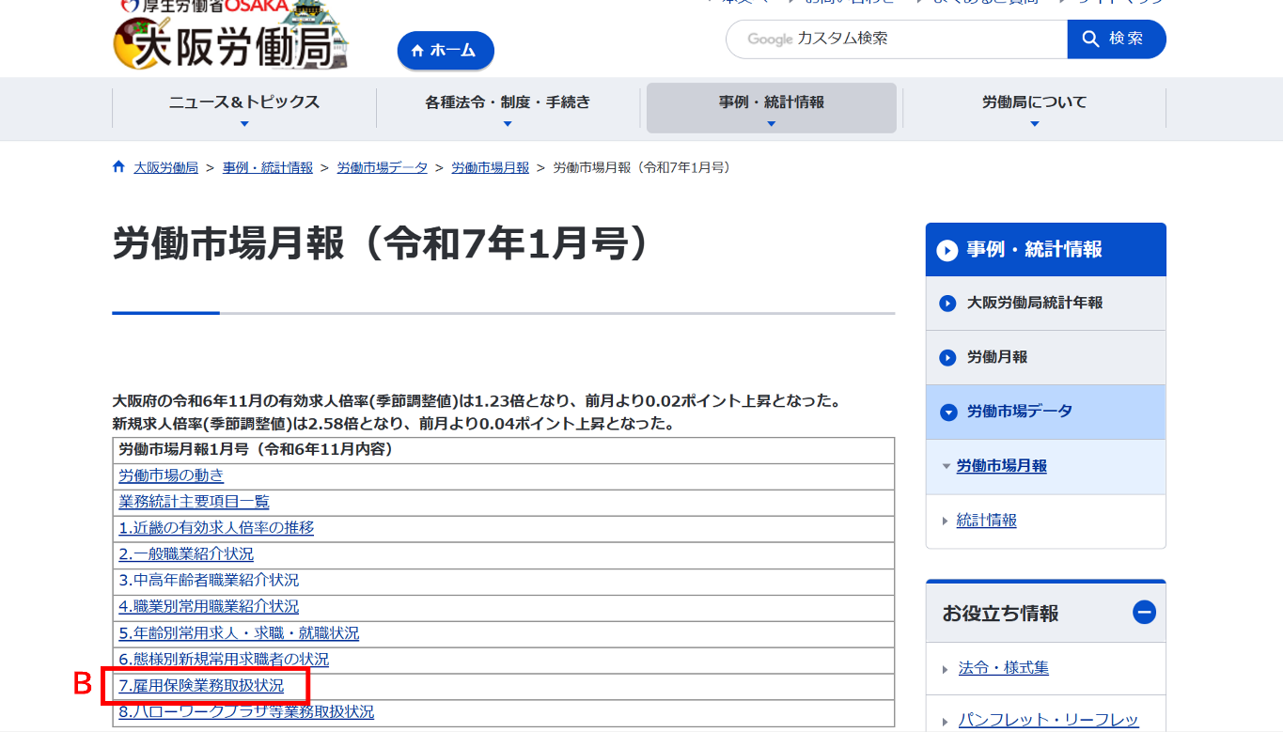
出典：「労働市場月報」（大阪労働局）https://jsite.mhlw.go.jp/osaka-roudoukyoku/jirei_toukei/sijo/_121307/2025_geppou_1gatsu.htmlを加工して作成
③ | 令和5年度の被保険者数の月平均（下図のC）、令和6年11月の被保険者数（下図のD）があります。
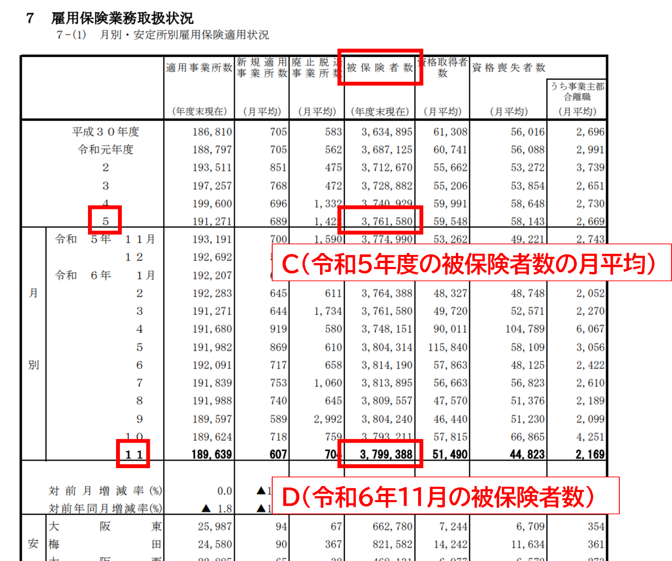
出典：「雇用保険業務取扱状況」（大阪労働局）https://jsite.mhlw.go.jp/osaka-roudoukyoku/content/contents/002106503.pdfを加工して作成
④ | 「令和5年度の受給資格決定件数、初回受給者数、受給者実人員、支給金額の月平均」（下図のE）、「令和5年度の就職促進給付の支給人員、支給金額の月平均」（下図のF）、「令和6年11月の受給資格決定件数、初回受給者数、受給者実人員、支給金額の月平均」（下図のG）、「令和6年11月の就職促進給付の支給人員、支給金額の月平均」（下図のH）があります。
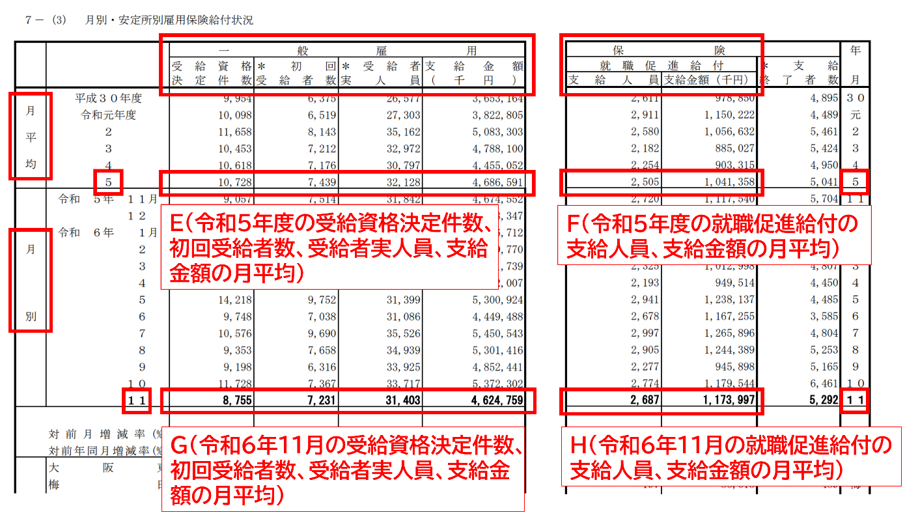
出典：「雇用保険業務取扱状況」（大阪労働局）https://jsite.mhlw.go.jp/osaka-roudoukyoku/content/contents/002106503.pdfを加工して作成

